爱的艺术

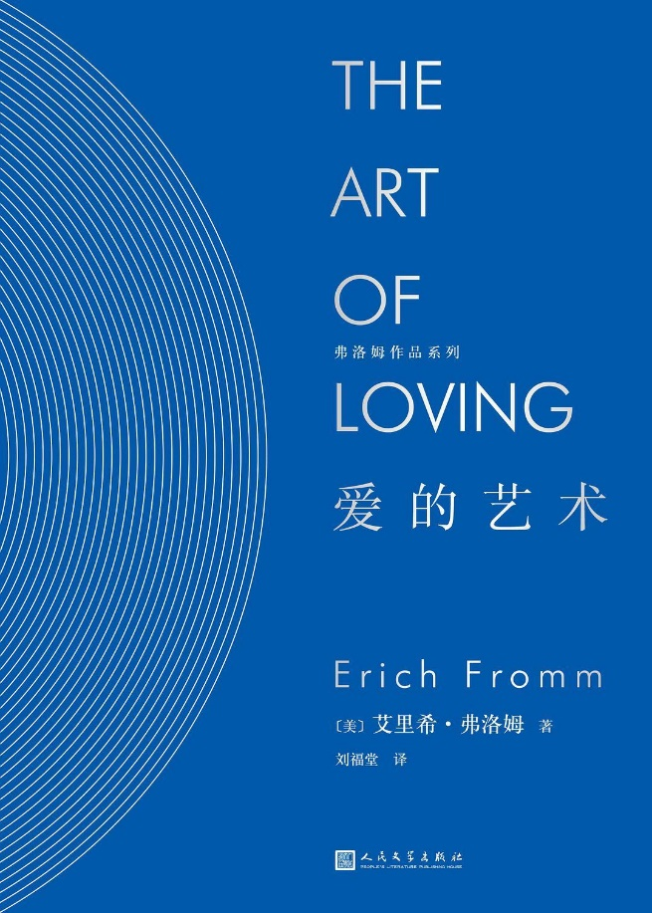

ISBN: 9787532779901

作者：(美) 艾里希·弗洛姆

出版社：上海译文出版社，2019

索书号：B84-06/5564A

书籍简介

本书从不一样的角度来谈爱，以一种理性和哲学的角度来谈爱情，爱并不是简单的说爱就爱，而是一门艺术，一门需要学习的知识，也需要你付出实践和努力的艺术。总有人觉得爱是本能，爱是不需要学习的，但是作者强调，爱不是那么简单的，大多数人都不懂如何去爱，也就不会收获真正的美好的爱。无数的人阅读了各种幸福或者悲剧的爱情题材的电影，读过各种各样的爱情小说，都对爱有着各种期待和幻想，但是实际生活中确屡屡受挫，这都是因为不懂爱的艺术。爱的基本要素是给予，如果一个人没有发自内心的爱，去用心对待别人，就不会收获真正的爱。

本书的前两章论述爱是一门艺术和爱的理论，后面将爱分成了博爱、母爱、性爱、自爱、神爱。《爱的艺术》于1956年在美国首次出版即引起轰动，人们争相抢购，第一版在几天之内就销售一空。截至2015年，《爱的艺术》已被翻译成32种文字。

作者简介

[埃里希·弗洛姆](https://baike.baidu.com/item/%E5%9F%83%E9%87%8C%E5%B8%8C%C2%B7%E5%BC%97%E6%B4%9B%E5%A7%86/6667814?fromModule=lemma_inlink)（1900-1980），美国著名社会心理学家、精神分析学家和哲学家。1900年生于德国犹太人家庭，1922年获海德堡大学哲学博士学位，是“法兰克福学派”重要成员。1934年赴美从事心理咨询工作，先后执教于[哥伦比亚大学](https://baike.baidu.com/item/%E5%93%A5%E4%BC%A6%E6%AF%94%E4%BA%9A%E5%A4%A7%E5%AD%A6/513683?fromModule=lemma_inlink)、墨西哥国立大学、[密歇根州立大学](https://baike.baidu.com/item/%E5%AF%86%E6%AD%87%E6%A0%B9%E5%B7%9E%E7%AB%8B%E5%A4%A7%E5%AD%A6/3472830?fromModule=lemma_inlink)等高校。

弗洛姆的研究植根于[弗洛伊德](https://baike.baidu.com/item/%E5%BC%97%E6%B4%9B%E4%BC%8A%E5%BE%B7/122581?fromModule=lemma_inlink)的[精神分析学说](https://baike.baidu.com/item/%E7%B2%BE%E7%A5%9E%E5%88%86%E6%9E%90%E5%AD%A6%E8%AF%B4/1272882?fromModule=lemma_inlink)和[马克思主义哲学](https://baike.baidu.com/item/%E9%A9%AC%E5%85%8B%E6%80%9D%E4%B8%BB%E4%B9%89%E5%93%B2%E5%AD%A6/165367?fromModule=lemma_inlink)理论。弗洛姆创作了大量学术著作和普及性作品，其中影响最大的有《爱的艺术》《[存在的艺术](https://baike.baidu.com/item/%E5%AD%98%E5%9C%A8%E7%9A%84%E8%89%BA%E6%9C%AF/23621400?fromModule=lemma_inlink)》《[逃避自由](https://baike.baidu.com/item/%E9%80%83%E9%81%BF%E8%87%AA%E7%94%B1/7453855?fromModule=lemma_inlink)》《健全的社会》《[论不服从](https://baike.baidu.com/item/%E8%AE%BA%E4%B8%8D%E6%9C%8D%E4%BB%8E/23621401?fromModule=lemma_inlink)》等。

图书推荐理由

几乎我们所有人都在为了爱奔波，为了幸福奔波，我们都应该有过因为爱而悲伤难过的时候，譬如没有处理好与父母亲人的关系，没有处理好与男女朋友的关系而痛苦。但是阅读这本会给你带来完全崭新的关于爱的思考。首先，在如今的时代背景，人们以交易，物质财富作为首要价值，人们爱的性质往往和商品价值挂钩，导致如今的爱并不单纯。其次，爱本身是矛盾的，爱希望两个人合为一体，但是客观也存在差异和个性。所以如何调节这些矛盾和问题，需要人们想清楚爱也是需要学习的，爱一个人，首先是给予，而不是接受，正如作者指出不成熟的爱“我爱你因为我需要你”，而成熟的爱是“我需要你因为我爱你”。如果真正爱一个人，就会爱所有人，爱这个世界，也爱生活，不会因为你不回报我而不爱你。读完此书，加深了我关于爱与亲密关系的思考，爱的确是一门需要不断学习的艺术。祝愿我们所有人在读完这本书都可以得偿所爱。



同类书籍推荐

《自卑与超越》

ISBN: 9787532790197

作者：(奥) 阿德勒

出版社：上海译文出版社，2022

索书号：B848/7124Z-22

图文：华西临床医学院 李虹俊

审校：韩夏 马梦灵